**СЕРПНЕВА КОНФЕРЕНЦІЯ ПРАЦІВНИКІВ ОСВІТИ**

**м. Новомосковськ**

**2019 рік**



**РОБОТА ЛОКАЦІЙ**

**І. Дошкілля**

**«Методична галерея – формат інтерактивних медіатехнологій» (Модератор Куга Н.В., начальник відділу соціального захисту та дошкільної освіти)**

**ІІ. Школа методичного менеджменту заступників директорів з навчально-виховної роботи**

**«Освітній менеджмент в умовах змін» (Модератор Данілін В.А., завідувач КЗ «ННМК»)**

**ІІІ. Методична студія вчителів фізичної культури**

**«Шляхи реалізації державних завдань щодо збільшення рухової активності учнівської молоді» (Модератор Мяконьких Т.І., методист КЗ «ННМК»)**

**ІV. Медичні працівники**

**«Створення здоров’язбережувального освітнього середовища» (Модератор Сильченкова К.О., заступник начальника управління освіти)**

**«ЛИШЕ ТОЙ УЧИТЕЛЬ, ХТО ЖИВЕ, ЯК НАВЧАЄ».**

**Г.СКОВОРОДА**

**Управління освіти:**

**Дніпропетровська область,**

**м. Новомосковськ,**

**вул. Гетьманська, 39**

**E-mail: nov_osvita@ukr.net**

**КЗ «Новомосковський науково-методичний кабінет»:**

**Дніпропетровська область,**

**м. Новомосковськ, вул. Паланочна, 39**

**E-mail:** [**metodist@3g.ua**](mailto:metodist@3g.ua)

# C:\Users\Harry\Desktop\Post\index.jpg

# Управління освіти виконавчого комітету Новомосковської міської ради

**КЗ «Новомосковський науково-методичний кабінет»**

**Регламент роботи конференції працівників освіти**

**29 серпня 2019 року**

**Колегіум № 11**

**9.00 – 9.50 - реєстрація учасників конференції. Огляд виставки навчально-методичної літератури.**

**10.00 – 11.00 – пленарна частина**

**конференції. Нагородження за підсумками 2018-2019 навчального року.**

**11.15 – 12.15 – робота локацій:**

**- каб.34 - працівники ЗДО;**

**- каб.27 – заступники директорів з навчально-виховної роботи;**

**- актова зала – вчителі фізичної культури;**

**каб. 33 – медичні працівники закладів освіти.**



**Програма серпневої конференції**

**працівників освіти**

**«Рік змін Нової української школи та визначення стратегічних напрямків**

**розвитку освіти м. Новомосковська**

**у 2018-2019 навчальному році»**

**ПЛЕНАРНА ЧАСТИНА**

1. **Урочисте відкриття конференції.**
2. **Вітальне слово представників міської влади.**
3. **Рік змін Нової української школи та визначення стратегічних напрямків розвитку освіти м. Новомосковська у 2018-2019 навчальному році.**

**Грицків Л.А., начальник**

**управління освіти**

1. **Виступ експертів з актуальних питань.**
2. **Урочисте нагородження за підсумками 2018-2019 навчального року.**
3. **Підведення підсумків конференції.**

**Прийняття резолюції.**

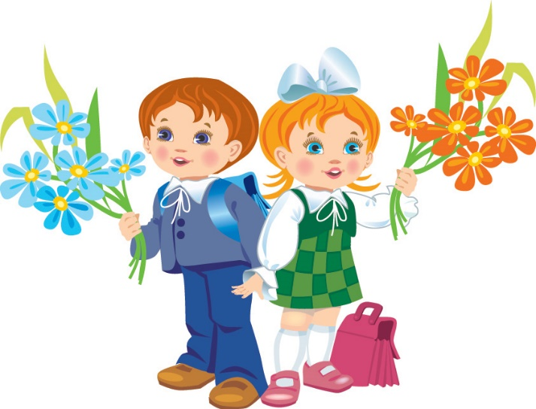

**З ПОЧАТКОМ НОВОГО НАВЧАЛЬНОГО РОКУ!**

**УСПІХІВ, ТВОРЧИХ ЗЛЕТІВ,**

**ЩАСЛИВИХ ПОДІЙ!**